Министерство образования Воронежской области

Государственное бюджетное профессиональное образовательное учреждение
Воронежской области «Борисоглебский техникум промышленных
и информационных технологий»

ОТЧЕТ
по учебной практике

УП.01.02 Разработка мобильных приложений

Выполнил студент __3__ курса  спец. 09.02.07 «Информационные системы и программирование»  Группа 3.2ИСИП-2__  Корчагин Игорь Евгеньевич  (ФИО)  Дата сдачи __29.03.2025 г.____ | Проверил  преподаватель  Криволапова Д.А.  (ФИО)  Оценка _______________

Борисоглебск
2024 –2025 учебный год

Содержание
1.Разработка макета приложения 3
2.Отображение текстовой информации 5
3.Работа со списками 9
4.Работа с изображениями и цветов 13
5.Мультимедиа в мобильном приложении 16
6.Использование всплывающих окон 21
7.Анимация 24
8.Работа с картами и GPS 28
9.Использование базы данных 33
10.Отображение данных в режиме таблицы 35
11.Внешнее оформление программы 37
Приложения 63

1.Разработка макета приложения
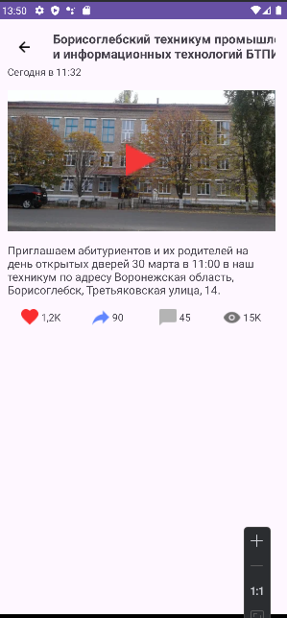
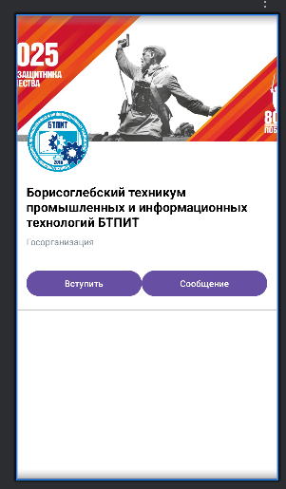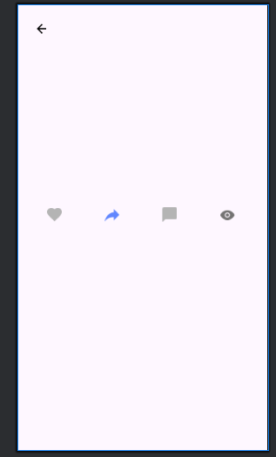
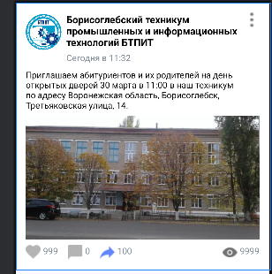
2.Отображение текстовой информации
Добавил файлы переводов в своё приложение.
Переводятся:
- Название приложения: пусть на русском будет «НМедиа».
- Текст: пусть на русском будет «НМедиа!».
- Создал файл переводов по аналогии с лекцией.
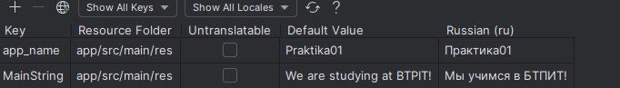
- Убедился, что при изменении языка перевод отображается корректно.
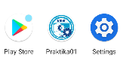
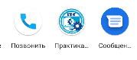

3.Работа со списками
Добавил в свой проект реализацию отображения списков на базе RecyclerView и ListAdapter.
Repository
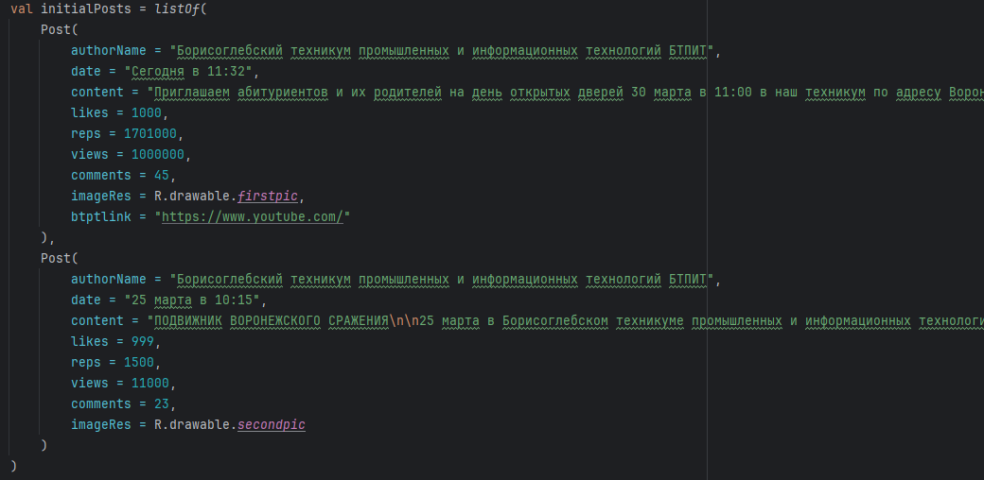
ViewModel
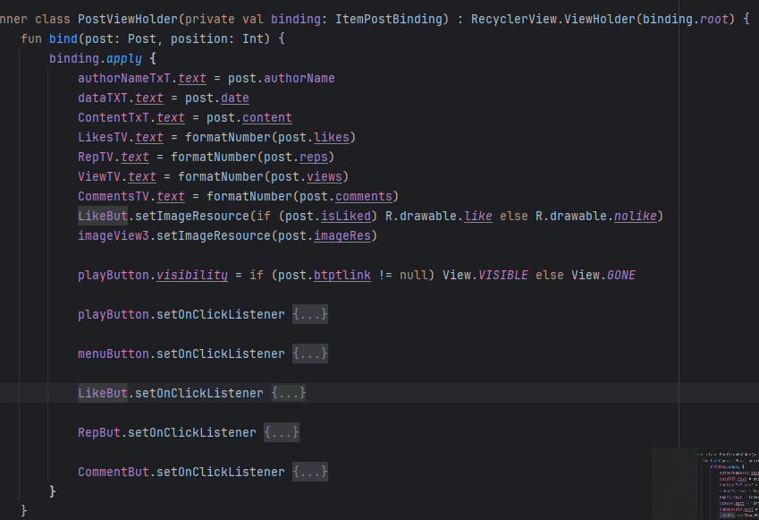
В примерах на лекции у нас был только OnLikeListener. Сделал также OnShareListener.
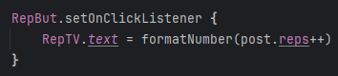
ActivityLayout
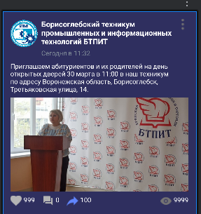
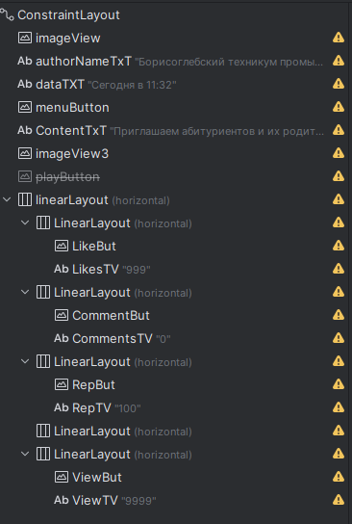

ListAdapter
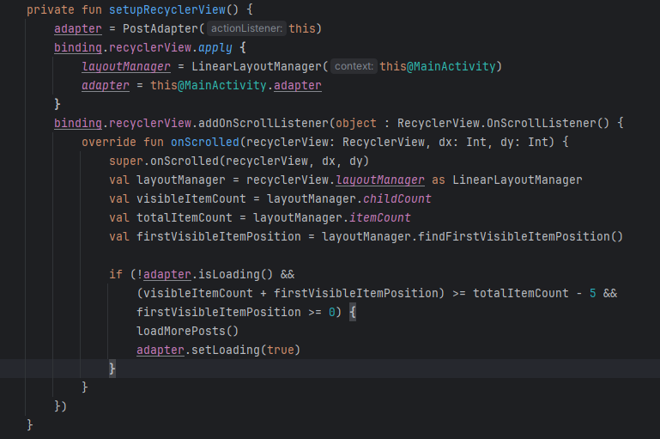
Последствия изменения.
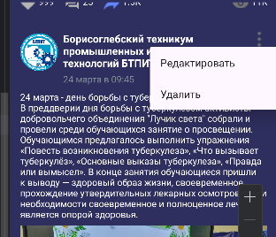
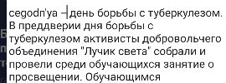
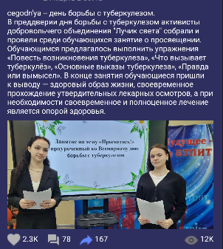

4.Работа с изображениями и цветами
Заменил иконку приложения из предыдущего ДЗ на логотип БТПИТ.
1. Кликнул правой кнопкой мыши (или Alt + Insert) на каталоге mipmap и выбрал пункт Image Asset:
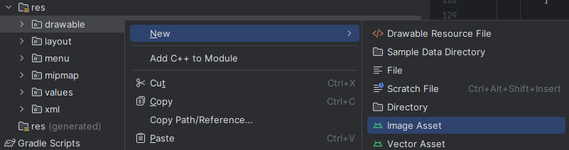
2. Выбрал изображение и переместил ползунок Resize, пока логотип не попал в границы.
3. Перешёл на вкладку Background Layer (1), выбрал Asset Type — Color (2) и поставил цвет — FFFFFF (3):
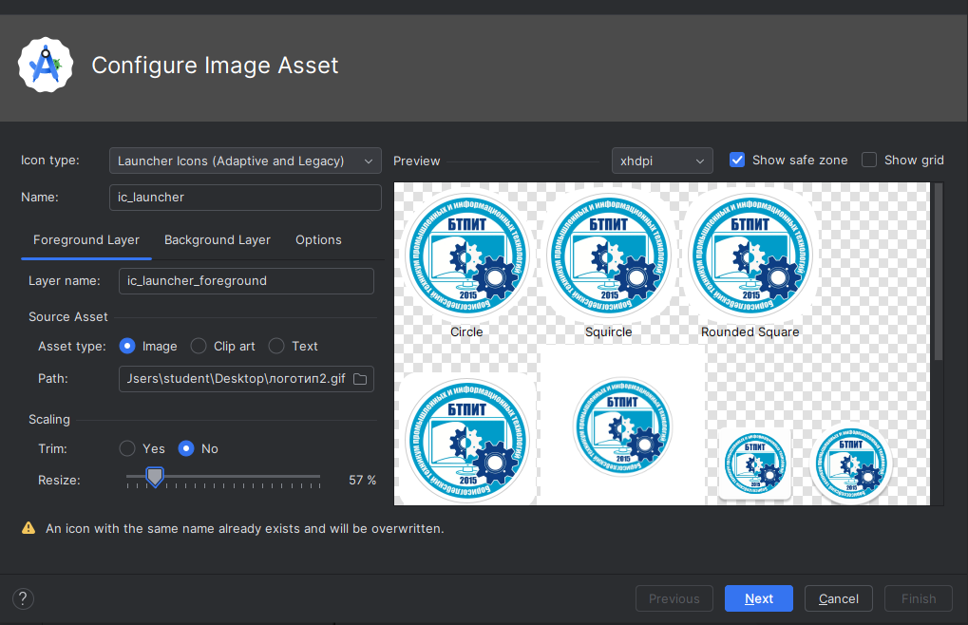

4. Перешёл на вкладку Options. По умолчанию настройки выставлены в генерацию иконок, т. е. будут сгенерированы изображения для тех версий Android, которые не поддерживают адаптивные иконки.

5. Подтвердил генерацию файлов, нажав Finish:
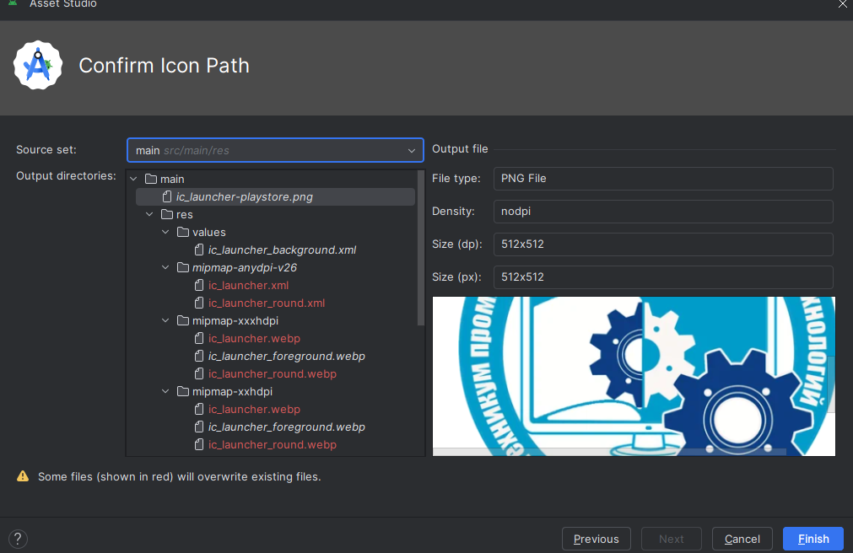
7. Запустил приложение в эмуляторе и убедился, что иконка приложения изменилась.
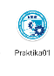

5.Мультимедиа в мобильном приложении
Нужно добавить функцию редактирования.
- Создал отдельное Activity для редактирования.
- Совместил создание и редактирование в одной Activity, отличая создание от редактирования.
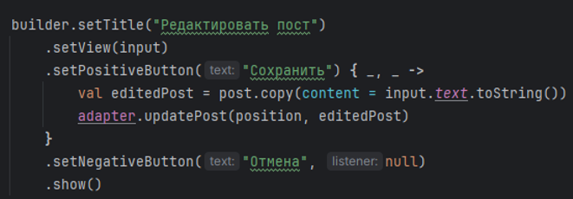
Проанализировал, как другие приложения отображают интерфейс постов с видео и как оно проигрывается.
Это выглядит так:
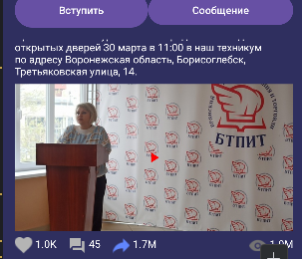
Добавил в разметку поста отдельный блок, который будет показывался при наличии ссылки на видео. При нажатии на этот блок запускал неявный Intent со ссылкой, чтобы система его обработала и отобразила пользователю видео в браузере или в приложении YouTube (при наличии).
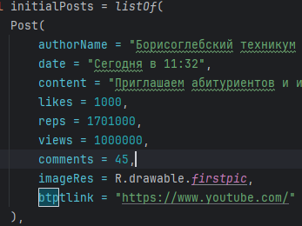
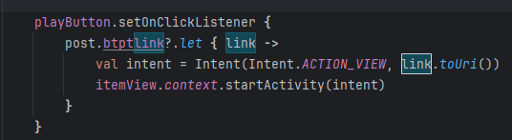

6.Использование всплывающих окон
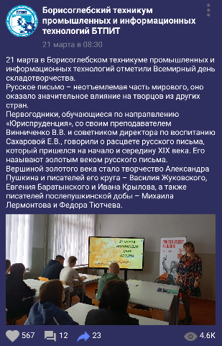
- При клике на like меняется не только картинка, но и число рядом с ней: лайкаете — увеличивается на 1, дизлайкаете — уменьшается на 1.
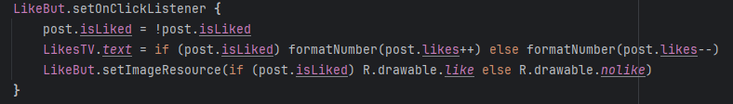
- При клике на share увеличивается число рядом: 10 раз нажали на share — +10.
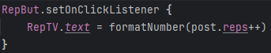
- Если количество лайков, share или просмотров перевалило за 999, отображается 1K и т. д., а не 1 000.
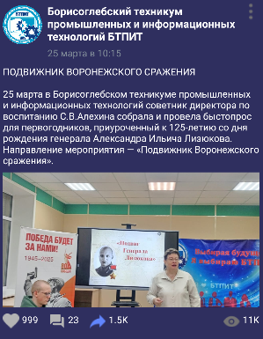
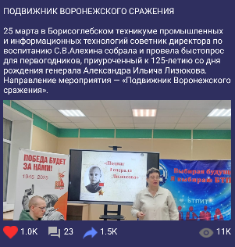
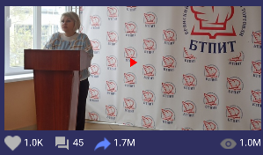

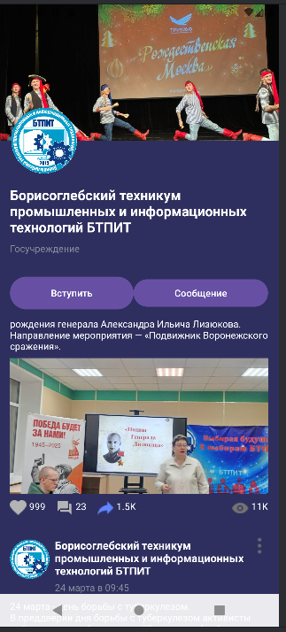
- Установил обработчики OnClickListener на binding.root и binding.like.
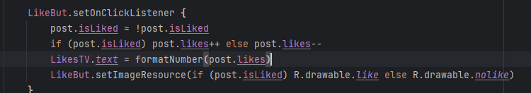
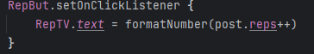
- Поставил внутрь обработчиков точки останова.
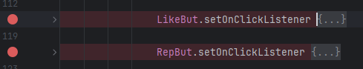
- Запустил приложение в режиме отладки.
- Кликнул на кнопку Like, на кнопку с тремя точками (на ней пока нет обработчика), на текст, на аватар.
- Установил обработчик OnClickListener на аватар и кликнул по нему снова.
В качестве результата написал ответы на следующие вопросы:
- Какой из обработчиков сработал при клике на кнопку Like?

- Сработал ли обработчик на binding.root при клике на кнопку с тремя точками?
нет
- Сработал ли обработчик на binding.root при клике на текст?
нет
- Сработал ли обработчик на binding.root при клике на аватар до установки на avatar собственного обработчика?
нет
- Сработал ли обработчик на binding.root при клике на аватар после установки на avatar собственного обработчика?
да

7.Анимация
Создал отдельный стиль, как мы сделали на лекции, и назначал его кнопкам.
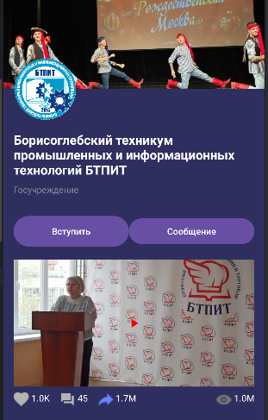
Добавил шапку сообщества
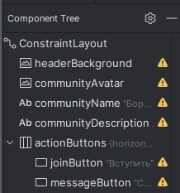
<?xml version="1.0" encoding="utf-8"?>
<androidx.constraintlayout.widget.ConstraintLayout xmlns:android="http://schemas.android.com/apk/res/android"
xmlns:app="http://schemas.android.com/apk/res-auto"
android:layout_width="match_parent"
android:layout_height="wrap_content"
android:background="@color/backColor">
<ImageView
android:id="@+id/headerBackground"
android:layout_width="match_parent"
android:layout_height="200dp"
android:scaleType="centerCrop"
android:src="@drawable/communitycap"
app:layout_constraintEnd_toEndOf="parent"
app:layout_constraintStart_toStartOf="parent"
app:layout_constraintTop_toTopOf="parent"
app:srcCompat="@drawable/communitycap" />
<ImageView
android:id="@+id/communityAvatar"
android:layout_width="100dp"
android:layout_height="100dp"
android:layout_marginStart="16dp"
android:layout_marginTop="150dp"
android:padding="2dp"
android:src="@drawable/btpt"
app:layout_constraintStart_toStartOf="parent"
app:layout_constraintTop_toTopOf="parent" />
<TextView
android:id="@+id/communityName"
android:layout_width="0dp"
android:layout_height="wrap_content"
android:layout_marginStart="16dp"
android:layout_marginTop="16dp"
android:layout_marginEnd="16dp"
android:text="Борисоглебский техникум промышленных и информационных технологий БТПИТ"
android:textColor="@color/white"
android:textSize="20sp"
android:textStyle="bold"
app:layout_constraintEnd_toEndOf="parent"
app:layout_constraintStart_toStartOf="parent"
app:layout_constraintTop_toBottomOf="@+id/communityAvatar" />
<TextView
android:id="@+id/communityDescription"
android:layout_width="0dp"
android:layout_height="wrap_content"
android:layout_marginStart="16dp"
android:layout_marginTop="8dp"
android:layout_marginEnd="16dp"
android:text="Госучреждение"
android:textColor="@color/gray"
android:textSize="14sp"
app:layout_constraintEnd_toEndOf="parent"
app:layout_constraintStart_toStartOf="parent"
app:layout_constraintTop_toBottomOf="@+id/communityName" />
<LinearLayout
android:id="@+id/actionButtons"
android:layout_width="match_parent"
android:layout_height="wrap_content"
android:layout_marginTop="16dp"
android:orientation="horizontal"
android:padding="16dp"
app:layout_constraintTop_toBottomOf="@+id/communityDescription">
<Button
android:id="@+id/joinButton"
android:layout_width="wrap_content"
android:layout_height="match_parent"
android:layout_weight="1"
android:background="@drawable/button_background"
android:text="Вступил" />
<Button
android:id="@+id/messageButton"
android:layout_width="wrap_content"
android:layout_height="match_parent"
android:layout_weight="1"
android:text="Сообщение" />
</LinearLayout>
</androidx.constraintlayout.widget.ConstraintLayout>

8.Работа с картами и GPS
Создал отдельный стиль, как мы сделали на лекции, и назначал его кнопкам.

Добавил шапку сообщества

<?xml version="1.0" encoding="utf-8"?>
<androidx.constraintlayout.widget.ConstraintLayout xmlns:android="http://schemas.android.com/apk/res/android"
xmlns:app="http://schemas.android.com/apk/res-auto"
android:layout_width="match_parent"
android:layout_height="wrap_content"
android:background="@color/backColor">
<ImageView
android:id="@+id/headerBackground"
android:layout_width="match_parent"
android:layout_height="200dp"
android:scaleType="centerCrop"
android:src="@drawable/communitycap"
app:layout_constraintEnd_toEndOf="parent"
app:layout_constraintStart_toStartOf="parent"
app:layout_constraintTop_toTopOf="parent"
app:srcCompat="@drawable/communitycap" />
<ImageView
android:id="@+id/communityAvatar"
android:layout_width="100dp"
android:layout_height="100dp"
android:layout_marginStart="16dp"
android:layout_marginTop="150dp"
android:padding="2dp"
android:src="@drawable/btpt"
app:layout_constraintStart_toStartOf="parent"
app:layout_constraintTop_toTopOf="parent" />
<TextView
android:id="@+id/communityName"
android:layout_width="0dp"
android:layout_height="wrap_content"
android:layout_marginStart="16dp"
android:layout_marginTop="16dp"
android:layout_marginEnd="16dp"
android:text="Борисоглебский техникум промышленных и информационных технологий БТПИТ"
android:textColor="@color/white"
android:textSize="20sp"
android:textStyle="bold"
app:layout_constraintEnd_toEndOf="parent"
app:layout_constraintStart_toStartOf="parent"
app:layout_constraintTop_toBottomOf="@+id/communityAvatar" />
<TextView
android:id="@+id/communityDescription"
android:layout_width="0dp"
android:layout_height="wrap_content"
android:layout_marginStart="16dp"
android:layout_marginTop="8dp"
android:layout_marginEnd="16dp"
android:text="Госучреждение"
android:textColor="@color/gray"
android:textSize="14sp"
app:layout_constraintEnd_toEndOf="parent"
app:layout_constraintStart_toStartOf="parent"
app:layout_constraintTop_toBottomOf="@+id/communityName" />
<LinearLayout
android:id="@+id/actionButtons"
android:layout_width="match_parent"
android:layout_height="wrap_content"
android:layout_marginTop="16dp"
android:orientation="horizontal"
android:padding="16dp"
app:layout_constraintTop_toBottomOf="@+id/communityDescription">
<Button
android:id="@+id/joinButton"
android:layout_width="wrap_content"
android:layout_height="match_parent"
android:layout_weight="1"
android:background="@drawable/button_background"
android:text="Вступил" />
<Button
android:id="@+id/messageButton"
android:layout_width="wrap_content"
android:layout_height="match_parent"
android:layout_weight="1"
android:text="Сообщение" />
</LinearLayout>
</androidx.constraintlayout.widget.ConstraintLayout>

9.Использование базы данных
Сделал альтернативную реализацию репозитория, которая работает с JSON-файлом в качестве постоянного хранилища вместо In Memory.
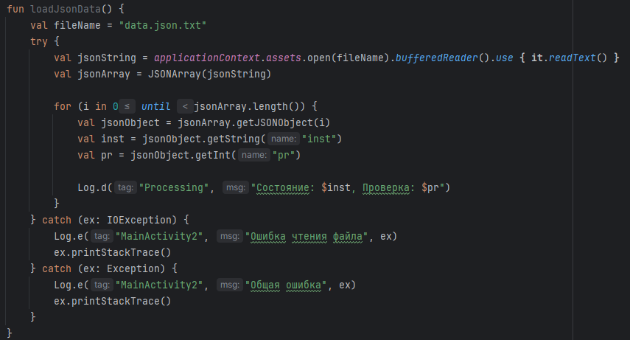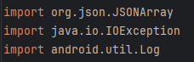
Никаких иных зависимостей не потребовалось.

10.Отображение данных в режиме таблицы
Сделал так, чтобы при клике на элемент списка открывался фрагмент с конкретным постом.
class PostDetailActivity : AppCompatActivity() {
private lateinit var binding: ActivityPostDetailBinding
private lateinit var post: Post
override fun onCreate(savedInstanceState: Bundle?) {
super.onCreate(savedInstanceState)
binding = ActivityPostDetailBinding.inflate(layoutInflater)
setContentView(binding.root)
post = intent.getParcelableExtra("post") ?: return finish()
setupPost()
}
private fun setupPost() {
binding.apply {
backButton.setOnClickListener {
finish()
}
authorNameTxT.text = post.authorName
dataTXT.text = post.date
ContentTxT.text = post.content
LikesTV.text = formatNumber(post.likes)
RepTV.text = formatNumber(post.reps)
ViewTV.text = formatNumber(post.views)
CommentsTV.text = formatNumber(post.comments)
LikeBut.setImageResource(if (post.isLiked) R.drawable.vector else R.drawable.unlike)
imageView3.setImageResource(post.imageRes)
playButton.visibility = if (post.youtubeLink != null) View.VISIBLE else View.GONE
imageView3.setOnClickListener {
post.youtubeLink?.let { link ->
val intent = Intent(Intent.ACTION_VIEW, Uri.parse(link))
startActivity(intent)
}
}
playButton.setOnClickListener {
post.youtubeLink?.let { link ->
val intent = Intent(Intent.ACTION_VIEW, Uri.parse(link))
startActivity(intent)
}
}
LikeBut.setOnClickListener {
post.isLiked = !post.isLiked
if (post.isLiked) post.likes++ else post.likes--
LikesTV.text = formatNumber(post.likes)
LikeBut.setImageResource(if (post.isLiked) R.drawable.vector else R.drawable.unlike)
}
RepBut.setOnClickListener {
post.reps++
RepTV.text = formatNumber(post.reps)
}
CommentBut.setOnClickListener {
Toast.makeText(this@PostDetailActivity, "Комментарии временно недоступны", Toast.LENGTH_SHORT).show()
}
}
}
private fun formatNumber(count: Int): String {
return when {
count >= 1_000_000 -> if (count / 1_000_000f < 10) String.format("%.1fM", count / 1_000_000f) else "${count / 1_000_000}M"
count >= 10_000 -> "${count / 1_000}K"
count >= 1_000 -> if (count / 1_000f < 10) String.format("%.1fK", count / 1_000f) else "${count / 1_000}K"
else -> "$count"
}
}
}

Пока фрагмент с конкретным постом будет выглядел так, как обычный пост из списка.
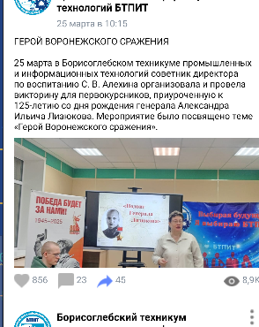
Операции для поста должны работал как из этого фрагмента, так и из фрагмента со списком постов.
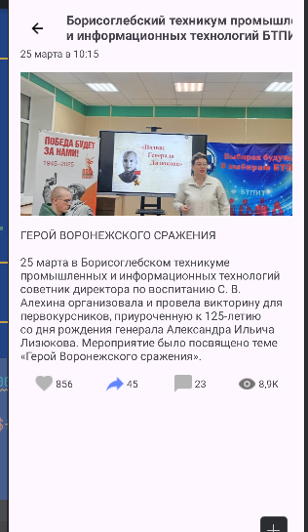
С этого фрагмента можно попасл:
- На фрагмент редактирования, если нажал на кнопку «Изменил».
- На фрагмент со списком всех постов, если нажал на кнопку «Назад» (системную).
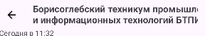
- На фрагмент со списком всех постов, если нажал на кнопку «Удалил». Прошлая функциональносл в проекте должна работал по-прежнему.

11.Внешнее оформление программы
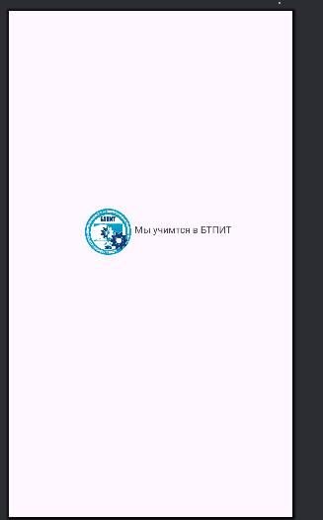
Страница загрузки, переходит в шапку сообщества.
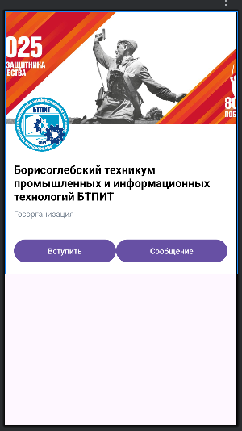
Шапка сообщества, находящаяся над первым прокрутом выкладок.

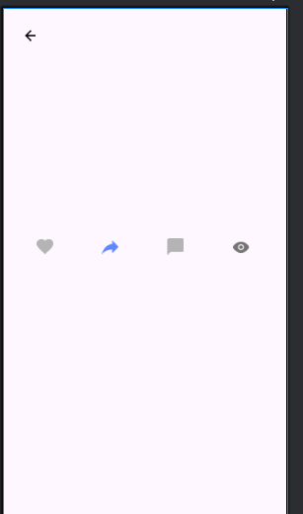
Общий вид для отдельного просмотра выкладки.

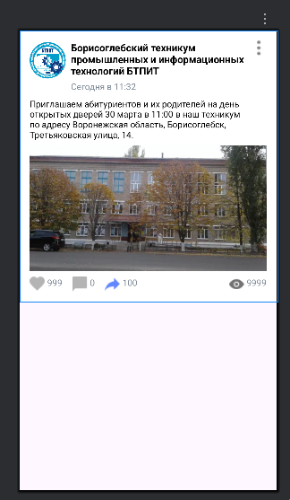
Общий вид для всех выкладок.

Приложения

https://github.com/GrandAlise/Prac/tree/z1

https://github.com/GrandAlise/Prac/tree/z2

https://github.com/GrandAlise/Prac/tree/z3

https://github.com/GrandAlise/Prac/tree/z4

https://github.com/GrandAlise/Prac/tree/z5

https://github.com/GrandAlise/Prac/tree/z6

https://github.com/GrandAlise/Prac/tree/z7

https://github.com/GrandAlise/Prac/tree/z8

https://github.com/GrandAlise/Prac/tree/z9

https://github.com/GrandAlise/Prac/tree/z10

https://github.com/GrandAlise/Prac/tree/z11

https://github.com/GrandAlise/Prac/tree/MainRep

